Gemüse und Obst – ohne Grünzeug geht es nicht
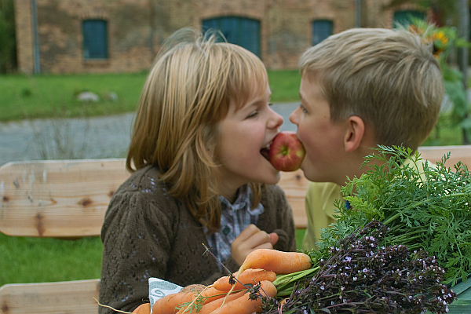
(GMH) Genießen, um gesund zu bleiben - klingt das nicht wie ein Märchen? Genuss verbinden wir mit "zu viel, zu fett, zu süß", mit Zunahme der Pfunde und schlechtem Gewissen. Aber es geht auch anders. Obst und Gemüse, frisch, zart, köstlich, ist der Schlüssel zu gesundem Genuss. Süße Tomaten, scharfe Radieschen, das kräftige Aroma der Rauke, die Geschmacksfülle frischen Basilikums oder von saftigen Erdbeeren, das alles schmeckt nach Sonne, Sommer und unbeschwerter Lebensfreude. Davon zu viel essen? Geht gar nicht. Jedes Stückchen von dem Grünzeug ist Gesundheit pur.

Bildnachweis: GMH / M. Wild

Bildunterschrift: Unwiderstehlich und doch so gesund sind frisches Obst und Gemüse dank Vitaminen, bioaktiven Substanzen und Ballaststoffen

Bilddaten in höherer Auflösung unter:
http://www.gruenes-medienhaus.de/download/2011/06/GMH_2011_25_02.jpg

Wer dabei an Vitamine denkt, hat recht. Paprika beispielsweise ist eine echte Vitaminbombe. Er besitzt dreimal so viel Vitamin C wie Zitrusfrüchte. Aber auch alle anderen Obst- und Gemüsearten liefern Vitamine unterschiedlichster Art: z.B. Möhren und Äpfel Vitamin A, Fenchel Vitamin E, Brokkoli Vitamin K. Ein starkes Immunsystem, rasche Wundheilung, stabile Nerven, gesunde Haut, gute Sehkraft und vieles andere mehr, hängen von den Vitaminen ab. Grübeln, welches Obst oder Gemüse die gerade richtigen Vitamine liefert, muss man nicht. Einfach nach Herzenslust essen, dann stimmt die Vitaminmischung schon.
Aber die Vitamine sind es nicht allein. Zum Gesundbrunnen wird Obst und Gemüse auch durch die bioaktiven Substanzen, oft als sekundäre Inhaltsstoffe bezeichnet. Carotin, das Möhren die gelbrötliche Farbe verleiht, ist einer der bekanntesten. Aber auch Saponine, Flavonoide, Phenolsäuren und vieles andere zählt dazu. Mit einigen von ihnen machen Pflanzen ihre Früchte appetitlich, damit Mensch und Tier die unverdaulichen Samen weiter transportieren. Mit den anderen verleihen sie Blättern und Blüten Schärfe und Bitterkeit. Was zur Abschreckung gedacht ist, finden wir aber durchaus lecker und versorgen uns so mit starken Gesundheitswächtern. Schwefelverbindungen und Scharfstoffe (Flavonoide) beispielsweise, wie sie in Zwiebeln und Brokkoli vorkommen, hemmen die Krebsentwicklung, lindern entzündliche Prozesse, verhindern Blutgerinnsel und halten die Adern geschmeidig. Carotinoide, die nicht nur in den Möhren stecken, fangen freie Radikale und schützen vor Arteriosklerose, Herzinfarkt und Schlaganfall. Saponine, in allen Hülsenfrüchten reichlich vorhanden, stärken das Immunsystem, verringern das Darmkrebsrisiko und senken den Cholesterinspiegel.
Aber damit nicht genug. Wertvoll für die Gesundheit sind auch die Ballaststoffe, die Fasern, die im Obst und Gemüse stecken. Früher wurden sie als wertlos angesehen. Heute weiß man, sie halten den Darm in Schwung, putzen ihn durch. Wer Obst und Gemüse mit reichlich Ballaststoffen isst, wie Kohl, Hülsenfrüchte und Äpfel, aber auch Tomaten, Sellerie, oder Spinat, hat keine Probleme mit Verstopfungen. Das Darmkrebsrisiko sinkt. Außerdem binden die Fasern Cholesterin an sich und stabilisieren den Blutzuckerspiegel. Also nichts wie ran an Erbsen, Knoblauch, Rettich und all die anderen leckeren Obst- und Gemüsearten mit ihren gesunden Inhaltsstoffen. Denn ohne Grünzeug geht es nicht.

